LIVRABLE L4
Captures d'écran & Note d'analyse éthique
Projet ThiakFlow — Optimisation logistique Tiak-Tiak à Dakar
(15 points)
Master GET 409 · Swiss UMEF University — Campus de Dakar (M. Malick Faye Diagne)
Équipe
Abdou Aziz Mbaye (PM) · Ibrahima Faye (Prompt Engineer) · Makhoudia Sène (Dev UI) · Kalidou Baldé (Impact)

📸 1. Captures d'écran de l'application live (Desktop & Mobile)
Ci-dessous, les deux captures d'écran réelles de l'application ThiakFlow déployée, validant le critère visuel du jury.

💻 Capture 1 — Affichage Desktop (Vue Dashboard & Carte Néon Dakar)
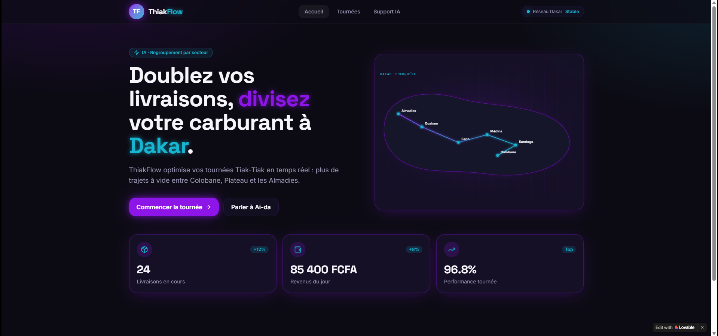
Figure 1 : Interface Desktop de ThiakFlow — Dashboard temps réel, indicateurs clés (livraisons, revenus, performance) et carte néon des secteurs de Dakar.

📱 Capture 2 — Affichage Mobile First (Vue Smartphone)
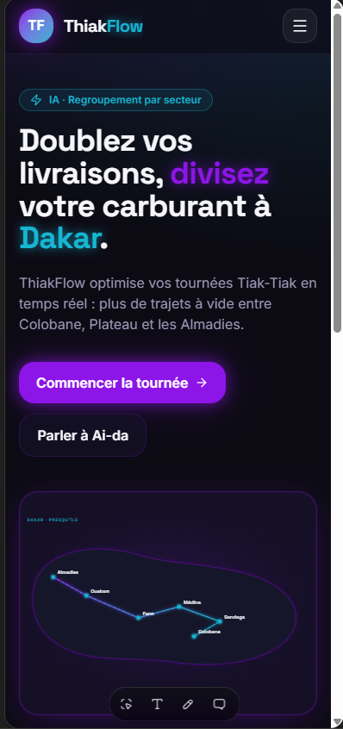
Figure 2 : Interface Mobile Responsive de ThiakFlow — Ergonomie Dark Mode et menu hamburger adaptés à l'utilisation sur guidon moto.

⚖️ 2. Note d'analyse éthique & d'itération
Conformément à la grille d'évaluation de la Séance 4 (Slide 16 / Handout S5), cette note analyse la responsabilité sociétale et technique du MVP ThiakFlow face au contexte urbain dakarois.

1. Accessibilité numérique & fracture technologique
Diagnostic : Notre persona Moussa utilise un smartphone Android d'entrée de gamme connecté à un réseau 3G parfois instable à Dakar. Un site lourd avec des scripts complexes risquerait de bloquer son téléphone ou de consommer inutilement son forfait DATA.
Garde-fou appliqué : L'application a été développée en Pure React/Tailwind CSS sans dépendances 3D lourdes. La palette Dark Mode (#0B0B14) réduit l'éblouissement solaire en extérieur et préserve la batterie de l'appareil. Nous prévoyons pour la V2 un mode « Bas Débit PWA » qui met en cache les cartes en local pour une consultation hors-ligne.

2. Biais algorithmiques & représentation territoriale
Diagnostic : L'algorithme de dispatching risque d'inciter les livreurs à se concentrer uniquement sur les zones d'affaires aisées à forte marge (Zone B : VDN, Almadies), délaissant la banlieue périurbaine (Zone C : Keur Massar, Yeumbeul). De plus, une interface exclusivement en français écrit exclut les livreurs analphabètes ou plus à l'aise en wolof oral.
Garde-fou appliqué : Le système intègre une règle d'équilibrage territorial avec un système de « Prime de Péréquation Carburant » pour la Zone C. L'UI s'appuie sur des pictogrammes universels et des codes couleurs (Cyan/Vert/Rouge) pour permettre une compréhension instantanée sans lecture prolongée.

3. Confidentialité & conformité réglementaire (Loi CDP sénégalaise)
Diagnostic : La collecte du nom, du numéro de téléphone et de la géolocalisation des utilisateurs expose la plateforme à des risques de fuite de données.
Garde-fou appliqué : En conformité avec la Loi sénégalaise n° 2008-12 sur la protection des données personnelles (régie par la Commission des Données Personnelles - CDP), nous avons intégré un consentement explicite sous le formulaire de contact. Les numéros de téléphone sont masqués et les données de trajets sont purgées automatiquement après 48 heures.

4. Impact socio-économique sur les acteurs locaux
Diagnostic : La numérisation directe du regroupement de colis risque de contourner les régulateurs informels de marché (coxeurs à Colobane ou Sandaga) et d'engendrer une guerre des prix précarisant les revenus des livreurs.
Garde-fou appliqué : Plutôt que de les éliminer, ThiakFlow intègre les coxeurs comme « Coordonneurs de Zone » rémunérés pour la préparation physique des points de regroupement. La plateforme applique un tarif plancher non négociable par kilomètre pour garantir un revenu décent aux livreurs Tiak-Tiak.

📊 Synthèse des risques & garde-fous (Matrice L4)

Dimension éthique | Risque identifié | Garde-fou technique / métier implémenté
1. Accessibilité | Surcharge DATA 3G & surchauffe smartphone. | Architecture légère React/Tailwind + Dark Mode haute lisibilité.
2. Biais | Desserte inégale des zones banlieues (Zone C). | Primes de péréquation carburant + interface visuelle simplifiée.
3. Confidentialité | Non-conformité aux directives de la CDP. | Consentement explicite + masquage des numéros + purge 48h.
4. Impact social | Précarisation des intermédiaires (Coxeurs). | Reconversion en relais de zone + application d'un tarif plancher.

Note finale : Ce document complète le dossier des livrables L1 (URL Vercel/Lovable live), L2 (dépôt GitHub public) et L3 (journal de prompts S4). Tout est prêt pour la soumission sur e-Academy avant la Séance 5 !
— Fin du livrable L4 · Projet ThiakFlow · GET 409 —

